附件1
广西中等职业学校学生信息管理系统
毕业审核验印操作说明

验印流程

准备工作

完成专业课程设置
为了保证毕业生学业符合毕业专业的培养方案要求，需要按专业培养方案在系统中进行专业课程设置，在毕业审核流程中，系统会自动检查学生的各门课程成绩是否合格，并按课程分类计算综合成绩。
毕业审核会检查学生的操行，需要额外设置一门思政类的“操行”课，用于录入操行评定成绩。
导入课程设置后，可分专业、年级、学期、课程类别进行检查。
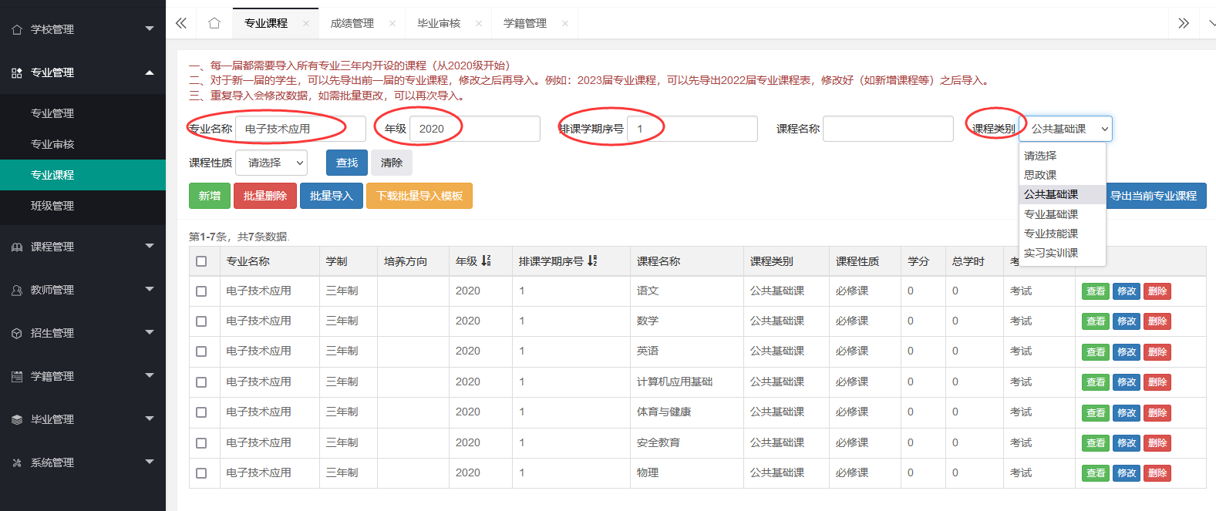

检查毕业生数据完整性和准确性
录入成绩前，应该检查确认学生信息的完整性和准确性，在学籍管理模块中，根据专业、年级、班级，分别检查学生人数、学生基本信息、学籍状态。
如学生数据有误，可能导致成绩录入失败。
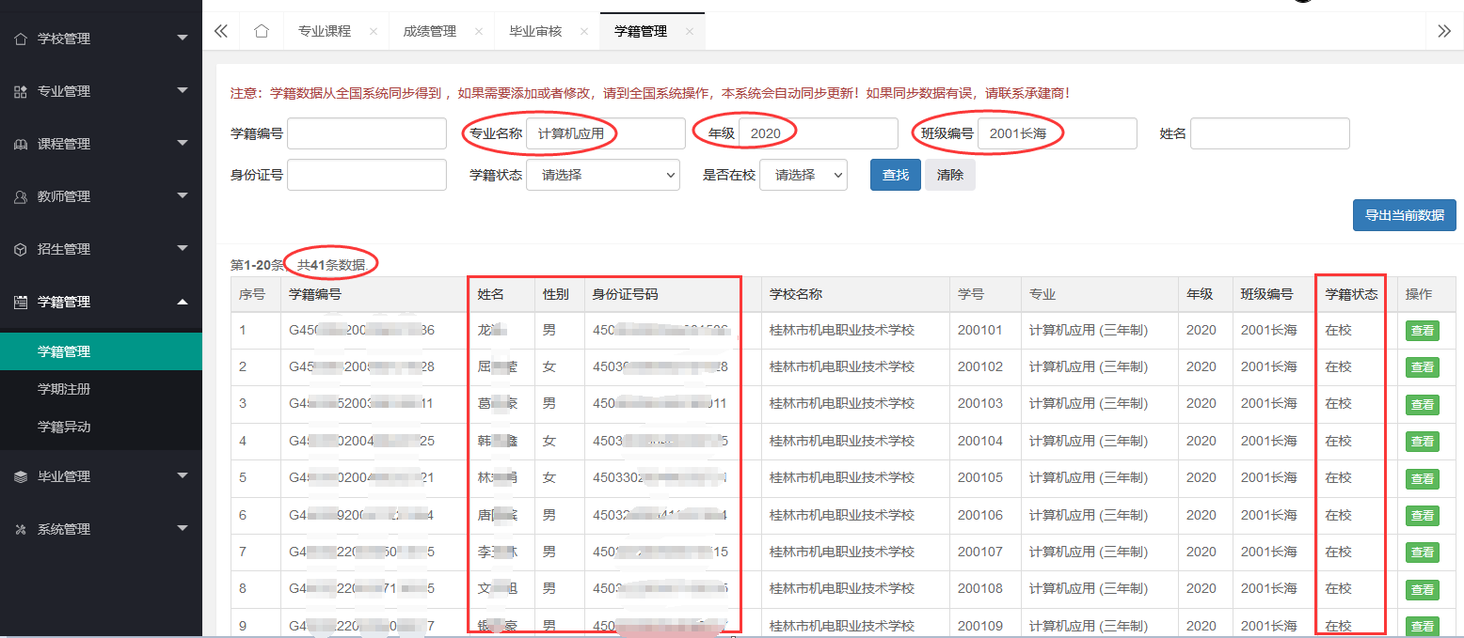

导入毕业生课程成绩
毕业生的所有课程都需要录入成绩，否则会视为未完成课程，无法通过毕业资格核验。对于已升学的学生，可以不完成全部课程，但“操行”成绩是必须检查的。
导入成绩有三种方式，可根据需要任意选择。导入完毕后，可按条件筛选检查。
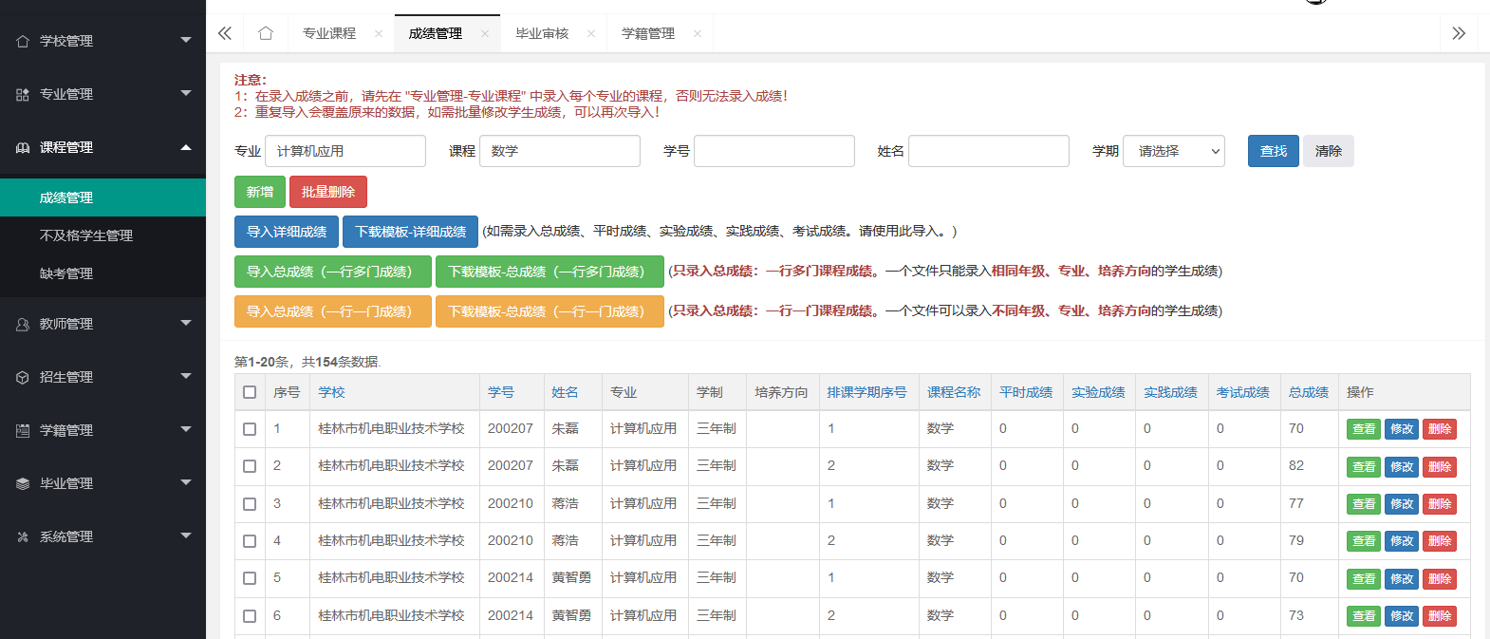

准备毕业生名单
创建毕业审核时需要导入毕业生名单，请在创建毕业审核的页面中下载模板，包括姓名，性别，身份证号，招生类别，毕业方式。
注意：名单请按招生登记的顺序排序，以便生成的毕业生资格核验表符合招生顺序。
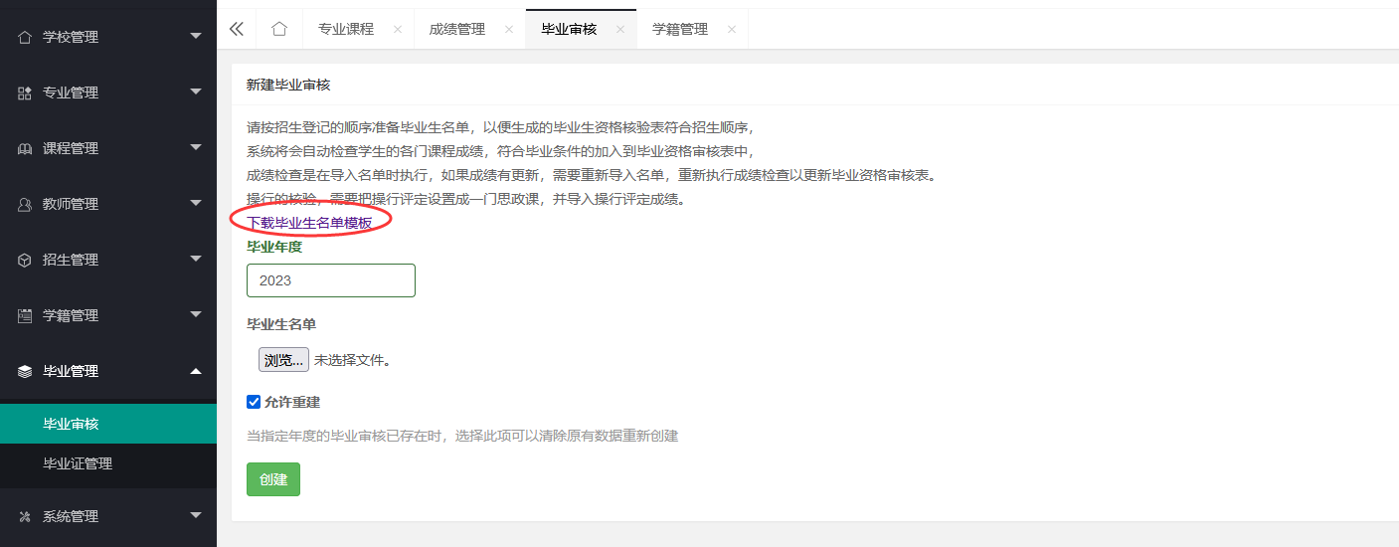
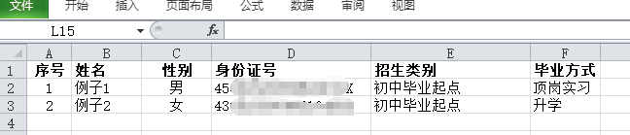

为毕业管理的老师准备账号
毕业管理流程中，有些地方会自动填写操作用户的姓名，如验印审核表的学校经办人、联系电话、毕业生资格审核表的填表人和审核人，因此必须用老师的个人账号登录系统进行操作。
如果还没用学校管理员账号为其他老师另外创建账号的，请为进行毕业管理操作的老师创建一个，并分配“学校用户”和“学校毕业管理”角色，然后在个人资料中完善联系方式。
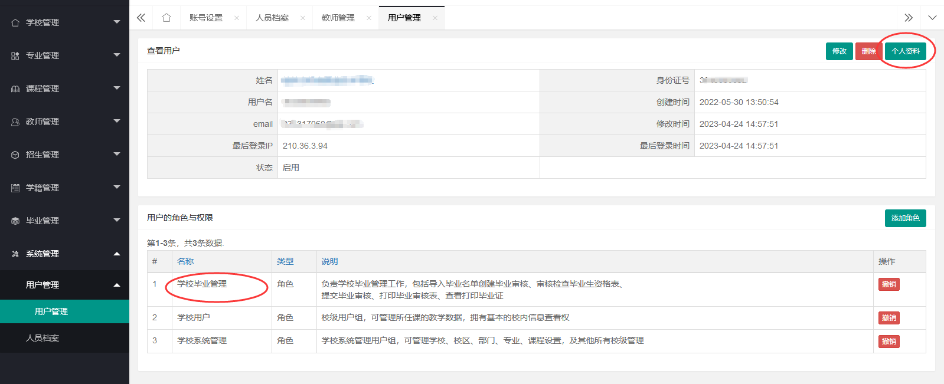
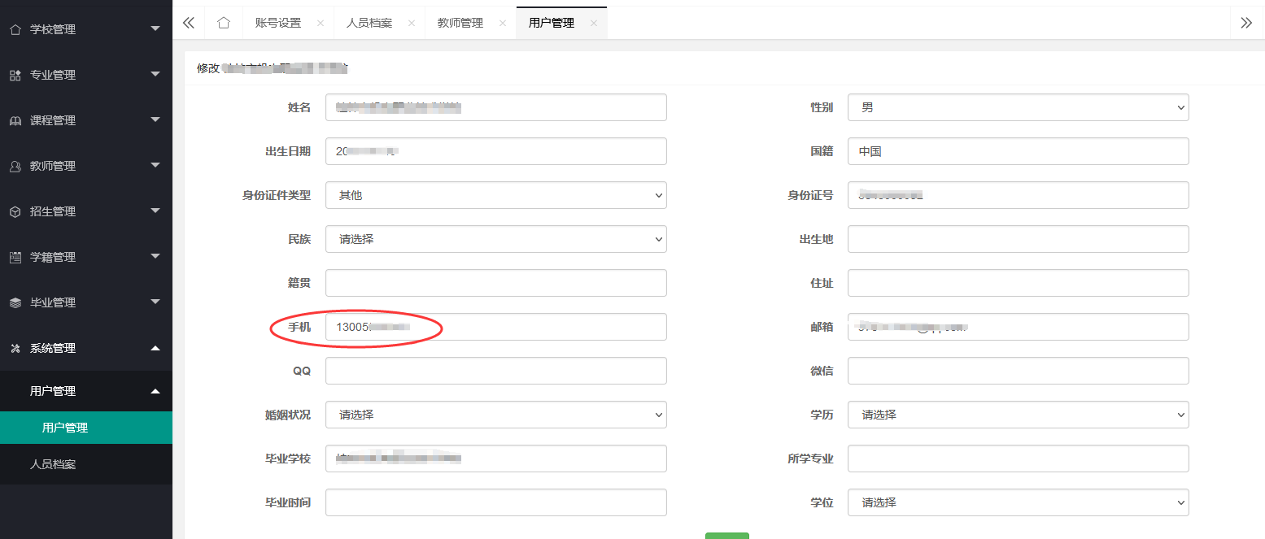

学校操作说明

创建毕业审核
首先学校管毕业的老师创建当前年度的毕业审核，导入准备好的毕业生名单。毕业生名单需要按招生登记的顺序，以便生成的毕业生资格核验表符合招生顺序。
需要更新已经存在的毕业审核时，请勾选允许重建选项。
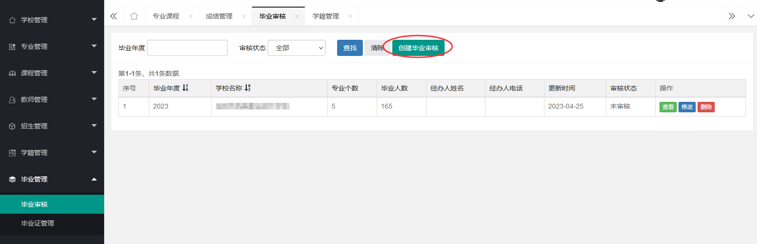
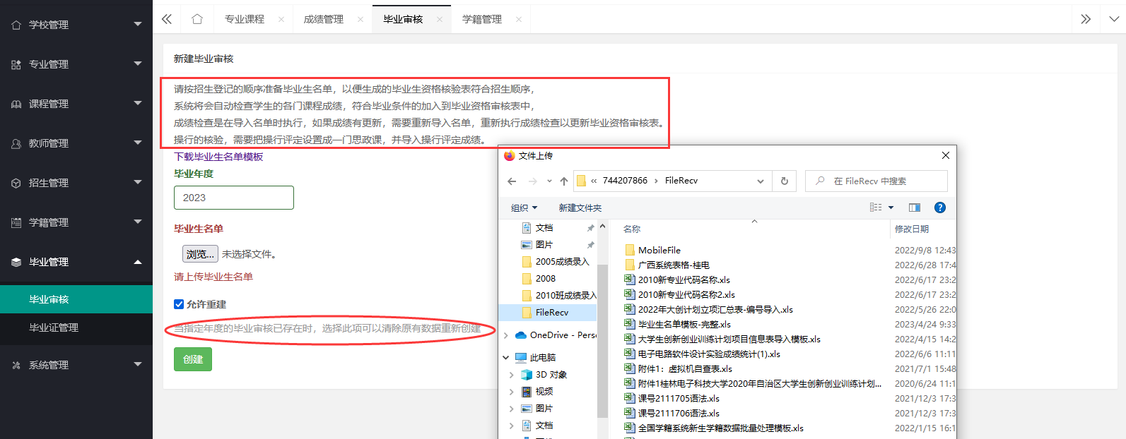

自动核验成绩
导入毕业生名单的时候，系统会自动核验毕业生的成绩，把合格的学生加入毕业生资格审核表中，不合格的学生会给出原因提示，如未完成课程的名称及学期、学籍状态问题等，老师可以据此修改完善成绩和学籍数据，然后再次导入名单，重新进行成绩核验。
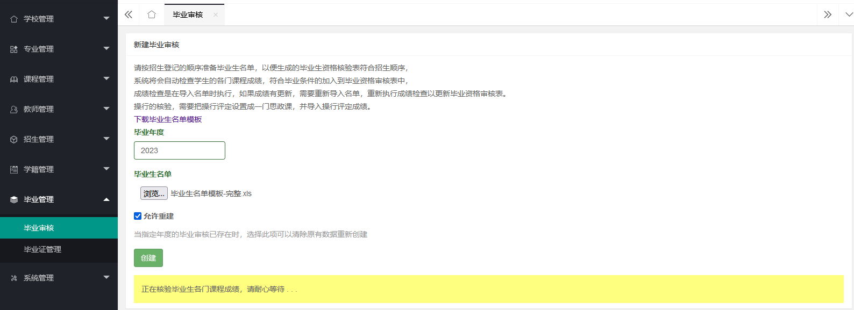
开始核验名单

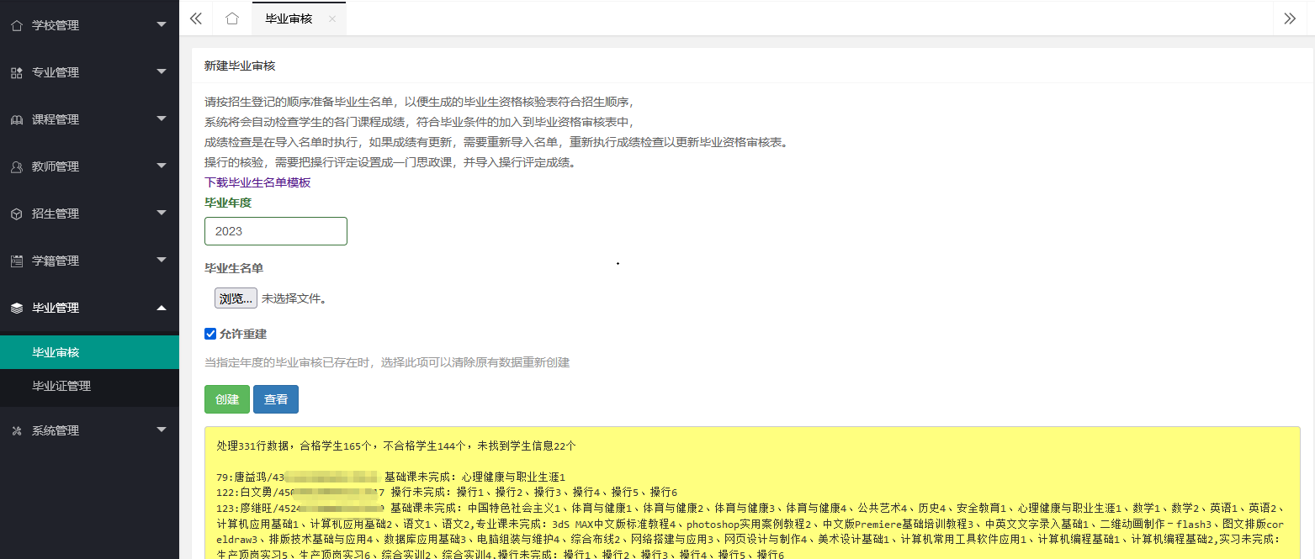
核验结果提示
核验提示例图及说明：
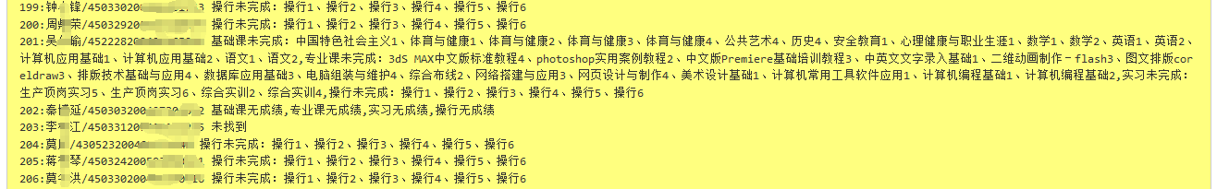
199行学生，缺少1-6学期的“操行”成绩，须补录成绩；
201行学生，基础课“中国特色社会主义”1学期、“体育与健康”1-4学期等缺少成绩；
202行学生，各类课程都无成绩，须补录；
203 行学生，未找到该学生，须检查学籍信息，是否姓名身份证错误，学籍是否在本校；

注意：成绩自动核验是在导入名单时执行，因此创建了毕业审核之后，如果重新导入更新了课程成绩，就需要重新导入名单，才能再次核验原来没通过的学生，生成新的毕业生资格审核表。

审核自动生成的表格
毕业审核创建完毕后，可以点开查看毕业证书验印审核表，点其中的专业名称链接，可以参看各专业的毕业生资格审核表。如点击右上显示全部按钮，可在当前页面同时显示所有专业的毕业生资格审核表。
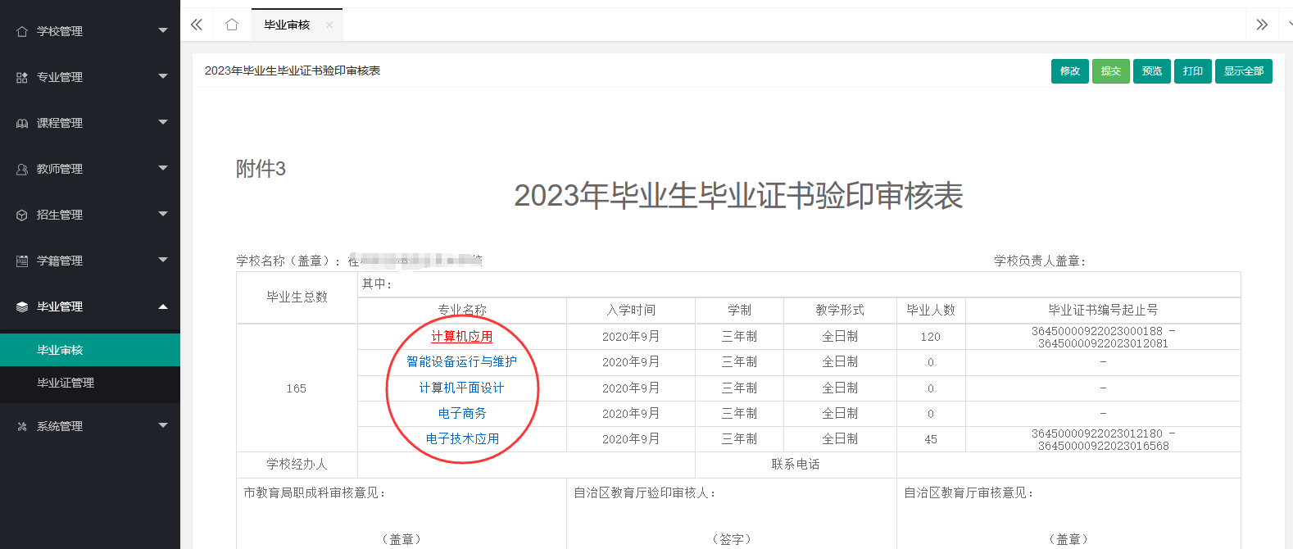
毕业生毕业证书验印审核表
毕业生资格审核表中可以查看学生信息及各类课程综合成绩，点各学生的姓名链接，可以查看该学生的各门课程详细成绩。
每个专业的毕业生资格审核表检查无误后，请点击右上的审核通过按钮。
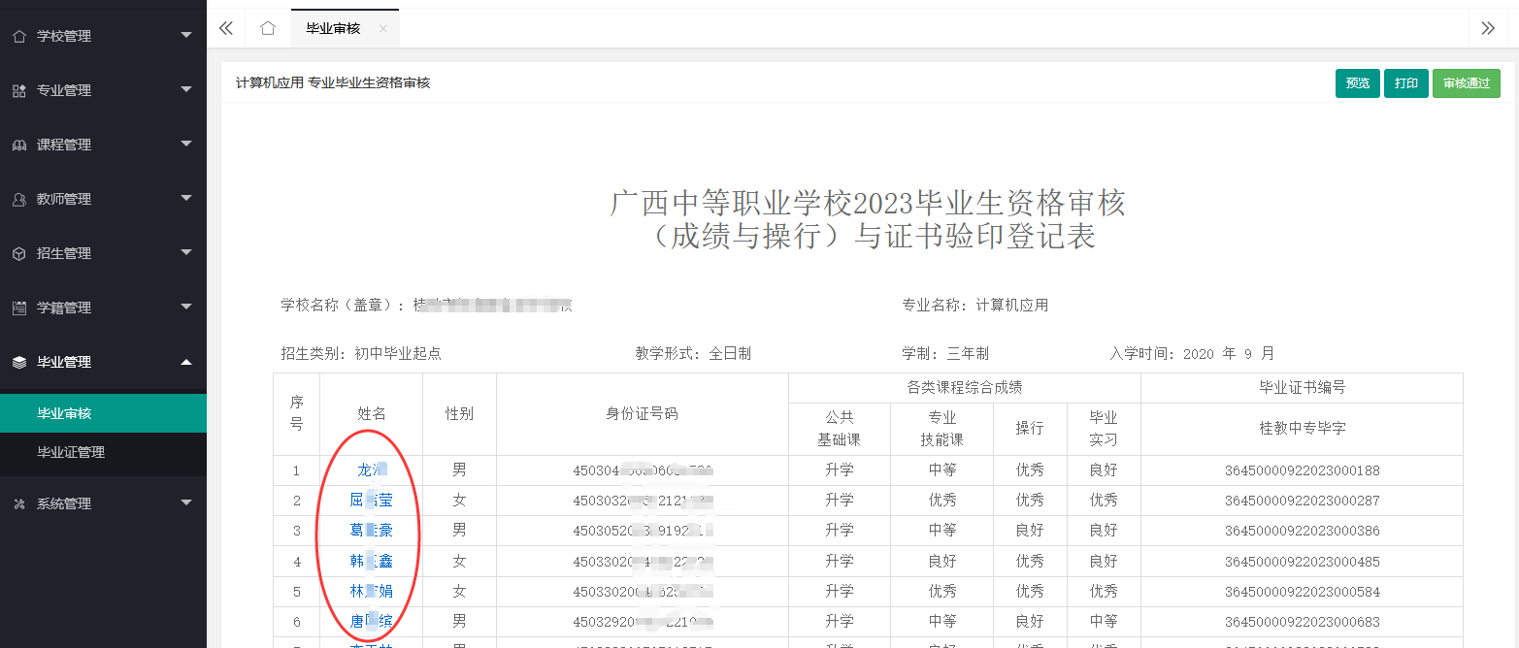
毕业生资格审核（成绩与操行）与证书验印登记表
页面的左上有页面路径导航，可以点击返回上级页面。
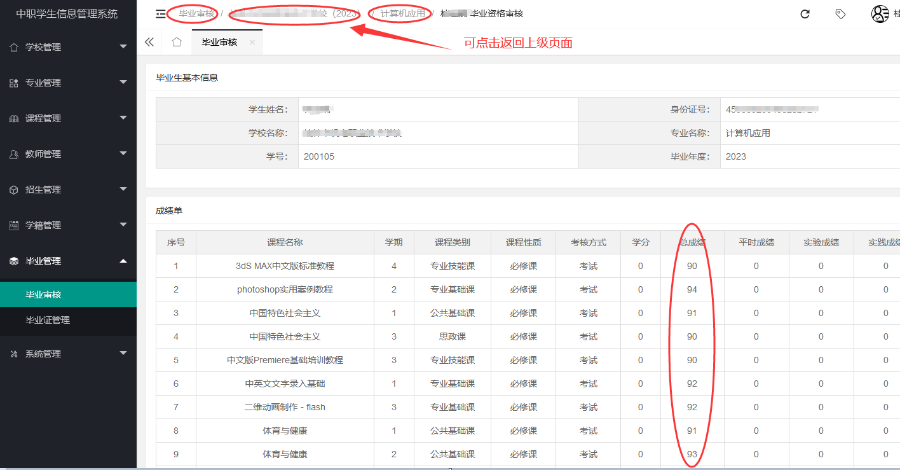
毕业生详细成绩

提交毕业审核
所有专业的毕业生资格审核表都审核无误后，请点击毕业证书验印审核表右上的提交按钮，提交给主管教育局审核，区直属学校会直接提交为待省级审核。
如上级审核发现问题，可退回修改，然后重新提交。
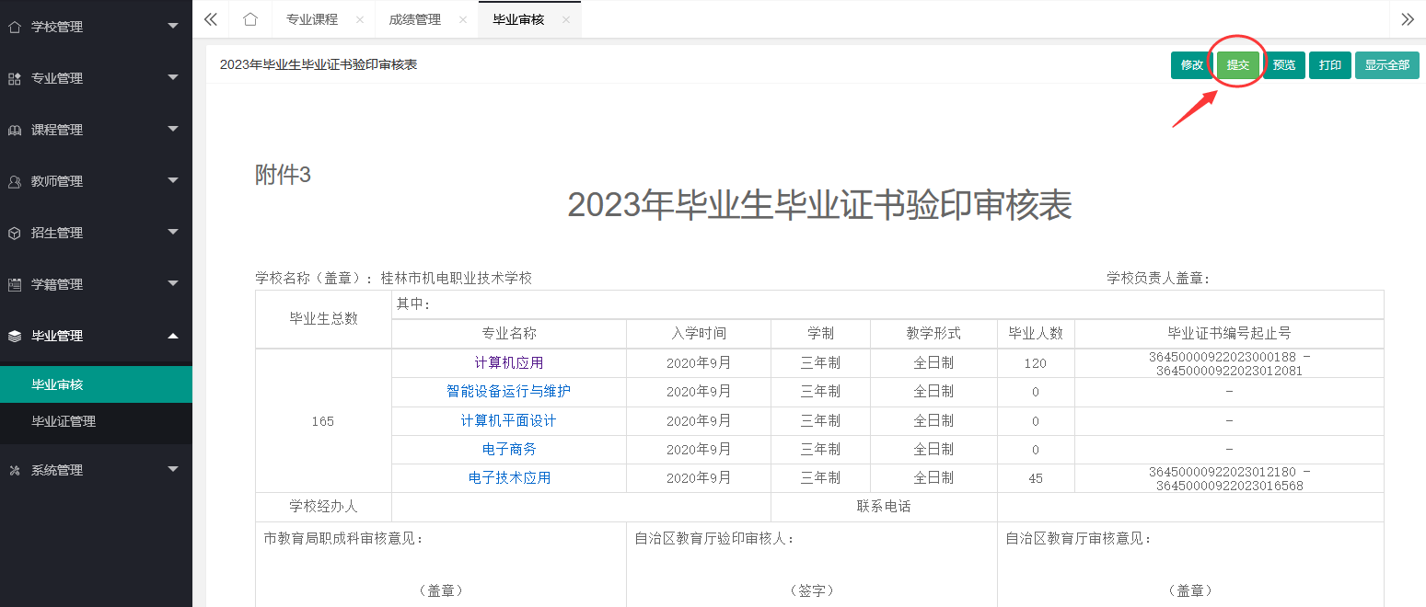
提交毕业审核

打印毕业审核表
待教育厅审核通过后，学校就可以预览和打印毕业审核表，用于报送盖章。点击右上打印按钮，就可调出打印对话框，进行页面设置和打印。打印时，可以单独打印当前表格，也可以点选显示全部按钮，然后再点打印，可同时打印所有表格。
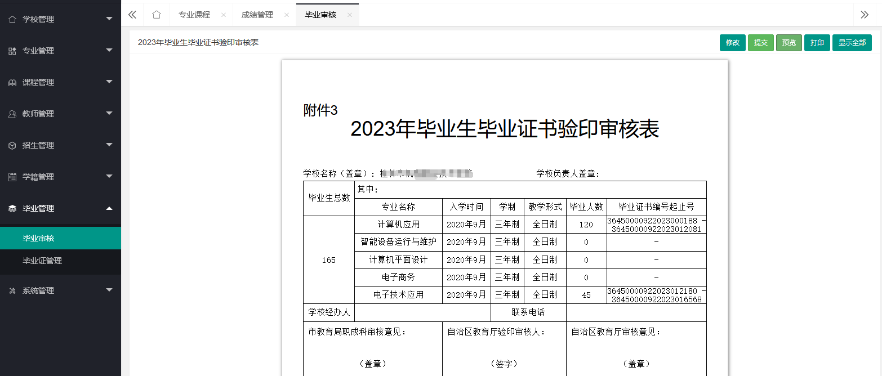
预览
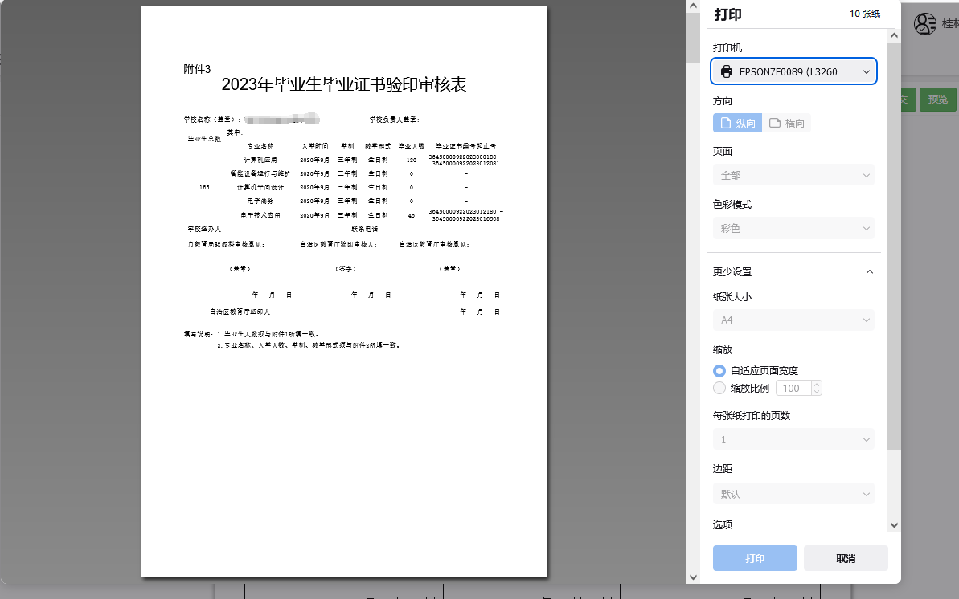
打印设置

打印毕业证
待教育厅审核通过后，在毕业证管理模块中就可以查到毕业生的毕业证信息，勾选之后，点批量打印按钮，就可以连续打印多张毕业证。
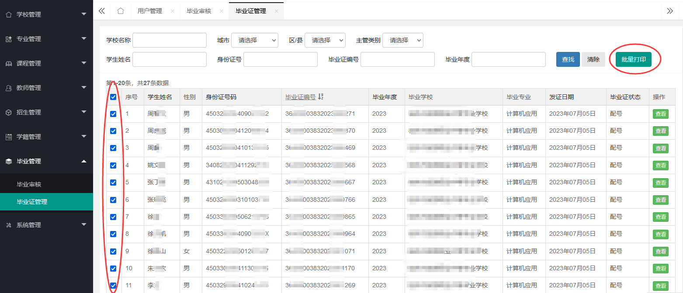
勾选毕业证批量打印
在毕业证打印预览页面中，可以预览打印效果，以及微调打印位置，点右上打印毕业证按钮，即可调出打印对话框进行打印。
由于空白毕业证印刷可能有误差，请先单张试打，如有位置偏差，可微调左右、上下、倾斜、大小，试打满意后再进行批量打印。
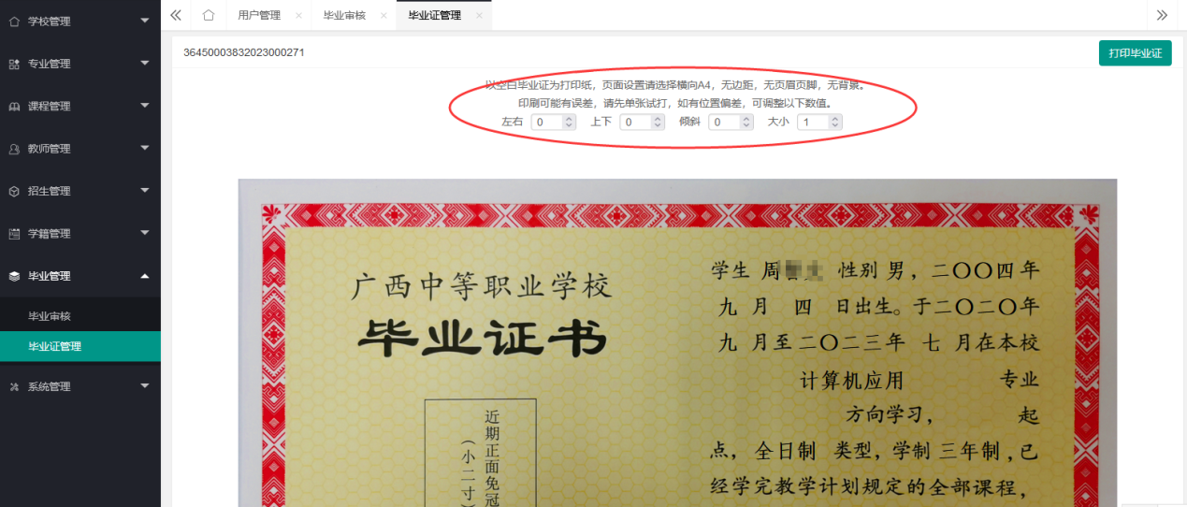
毕业证打印预览及模板调整
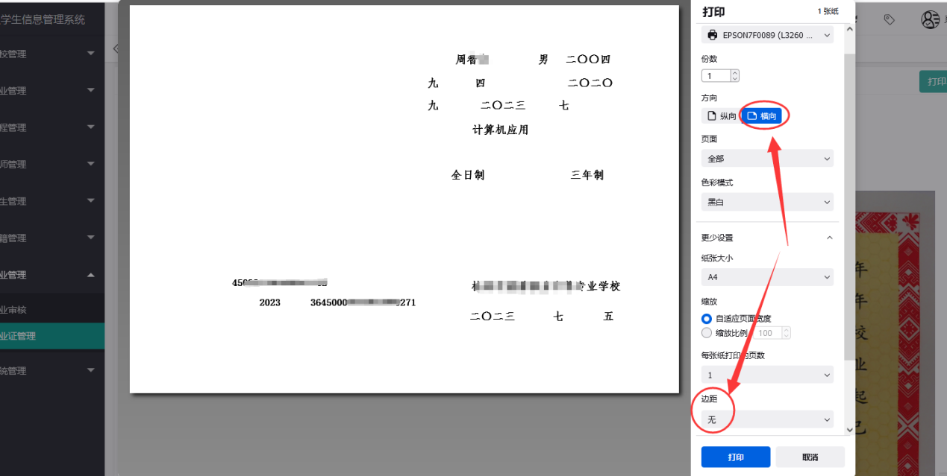
打印设置

送审盖印
毕业审核表和毕业证打印完毕，贴好照片，校长签名盖章后，就可向教育局及教育厅送审盖章。

发放毕业证
领回盖完钢印的毕业证，就可以发放给学生了。

主管教育局操作说明

在线审核
学校提交毕业审核后，主管教育局可以在毕业审核模块中，查看“待审核”的记录，然后点开查看。
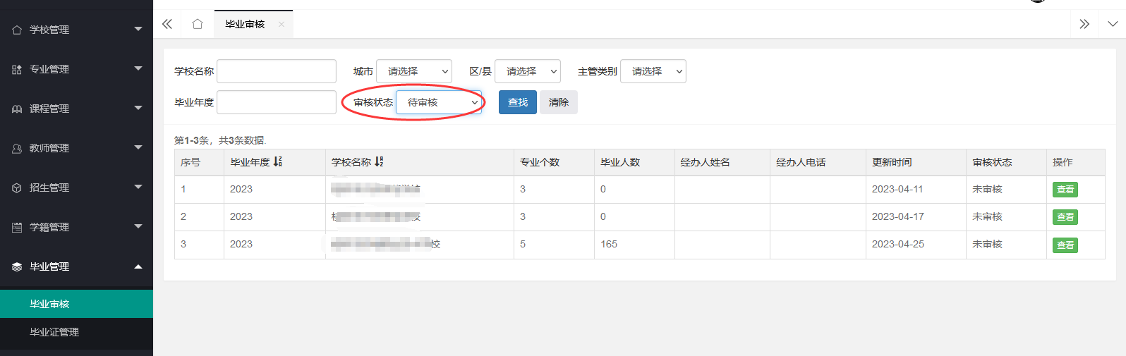
在毕业证书验印审核表查看页面，可以审核通过，或退回修改。要审核通过验印审核表，需要先完成毕业生资格审核表的审核。点击各专业名称链接，可查看专业的毕业生资格审核表。
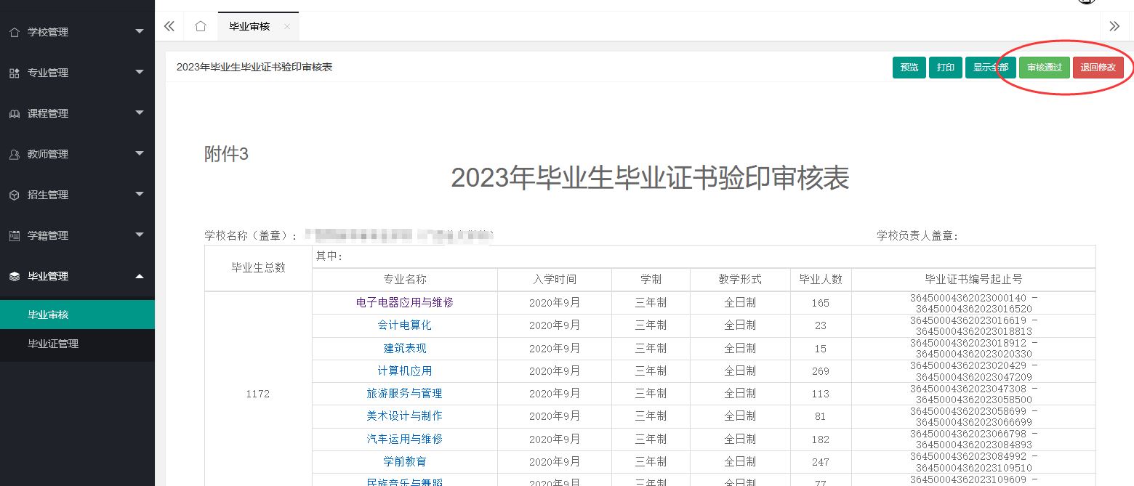

在毕业生资格审核表页面，可点击学生链接查看详细成绩，检查无误后点审核通过按钮。
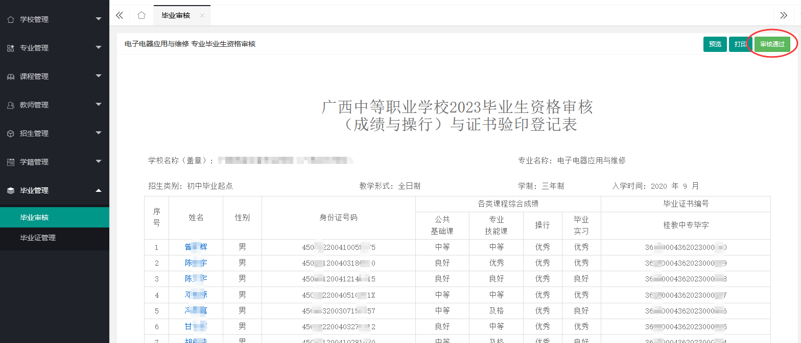
页面的左上有页面路径导航，可以点击返回上级页面。
毕业生详细成绩

纸质审核表盖章
通过线上审核后，学校打印纸质审核表和毕业证后送审，教育局跟系统中已审核过的表格核对无误，即可盖章，再送教育厅。

教育厅操作说明

在线审核
通过主管教育局审核后，教育厅可以在毕业审核模块中，查看“待省级审核”的记录，然后点开查看。
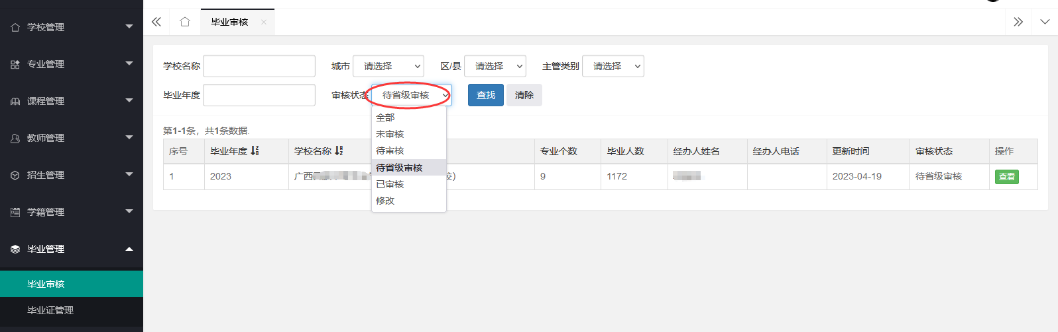

在毕业证书验印审核表查看页面，可以审核通过，或退回修改。要审核通过验印审核表，需要先完成毕业生资格审核表的审核。点击各专业名称链接，可查看专业的毕业生资格审核表。

在毕业生资格审核表页面，可点击学生链接查看详细成绩，检查无误后点审核通过按钮。
页面的左上有页面路径导航，可以点击返回上级页面。
毕业生详细成绩

纸质审核表盖章，毕业证用印
通过线上审核后，学校打印纸质审核表和毕业证后送审，教育厅跟系统中已审核过的表格核对无误，即可盖章，给毕业证盖钢印，然后发放给学校。

